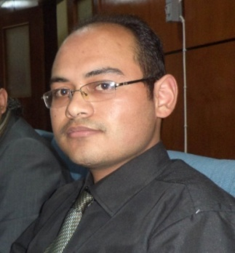

الإســــــــــــــــــــــــم : فراس أحمد موسى مهيدات

تاريخ الميـــــــــــــلاد : 22-4-1990

الجنـــــــــــــــــــــسية : أردنية

الحالة الإجتماعيــــــة : أعـزب

العنــــــــــــــــــــوان : الزرقاء / الهاشمية

معلومات الإتصال

رقم الهاتف : 0778434580 - 0777067089

firas.mohaidat@yahoo.com /// firasmohaidat@gmail.com

المؤهل العلمــي

1- بكالوريوس في التصميم والفنون التطبيقية ( التصميم الداخلي )

بتاريخ :4/6/2014 التقدير : جيد جداً المعدل : 77.1

مكان الحصول على المؤهل العلمي : جامعة اليرموك / الأردن .

2- إيجاد الحلول للمشاكل التسويقية باستخدام التنافسية من Udemy 2015 .

3- دبلوم في إدارة المشاريع بعلامة ( 93% ) من ALISON 2015 .

4- دورة في معايير الأوشا الأمريكية لصناعة الإنشاءات من Udemy 2015 .

D:\رشا\تنزيل.jpg5- دورة في التخطيط الإستراتيجي من شركة 2015 .

6- دورة في أساسيات إدارة المشاريع بعلامة ( 95 % ) 2015 .

7- حاصل على شهادة في ادارة الجودة ( ممارس محترف ) ISO 9001 من المكتب الإقليمي للمنظمة الرئيسية المصدرة لشهادات الايزو TQCSI مصر- القاهرة 2015.

8- حاصل على شهادة في ادارة الجودة ( ممارس محترف ) ISO 9001 من أكاديمية الإتجاهات المتعددة.

الشهادات والمشاركات

1- دورة في صناعة الافلام من نادين لبكي / إدراك

2- دورة السيرة الذاتية الناجحة من ( إدراك ) مبادرة من مؤسسة الملكة رانيا للتعليم والتنمية 2015

3- المشاركة في مؤتمر ( العمل التطوعي ودوره في زيادة فرص العمل للشباب / السفارة الهولندية والصندوق الأردني الهاشمي للتنمية البشرية) 2014.

4- دورة في المهارات الحياتية - منظمة اليونسف - 2007.

5- شهادة تقدير منظمة اليونسف 2007.

الخبرة العمليــة

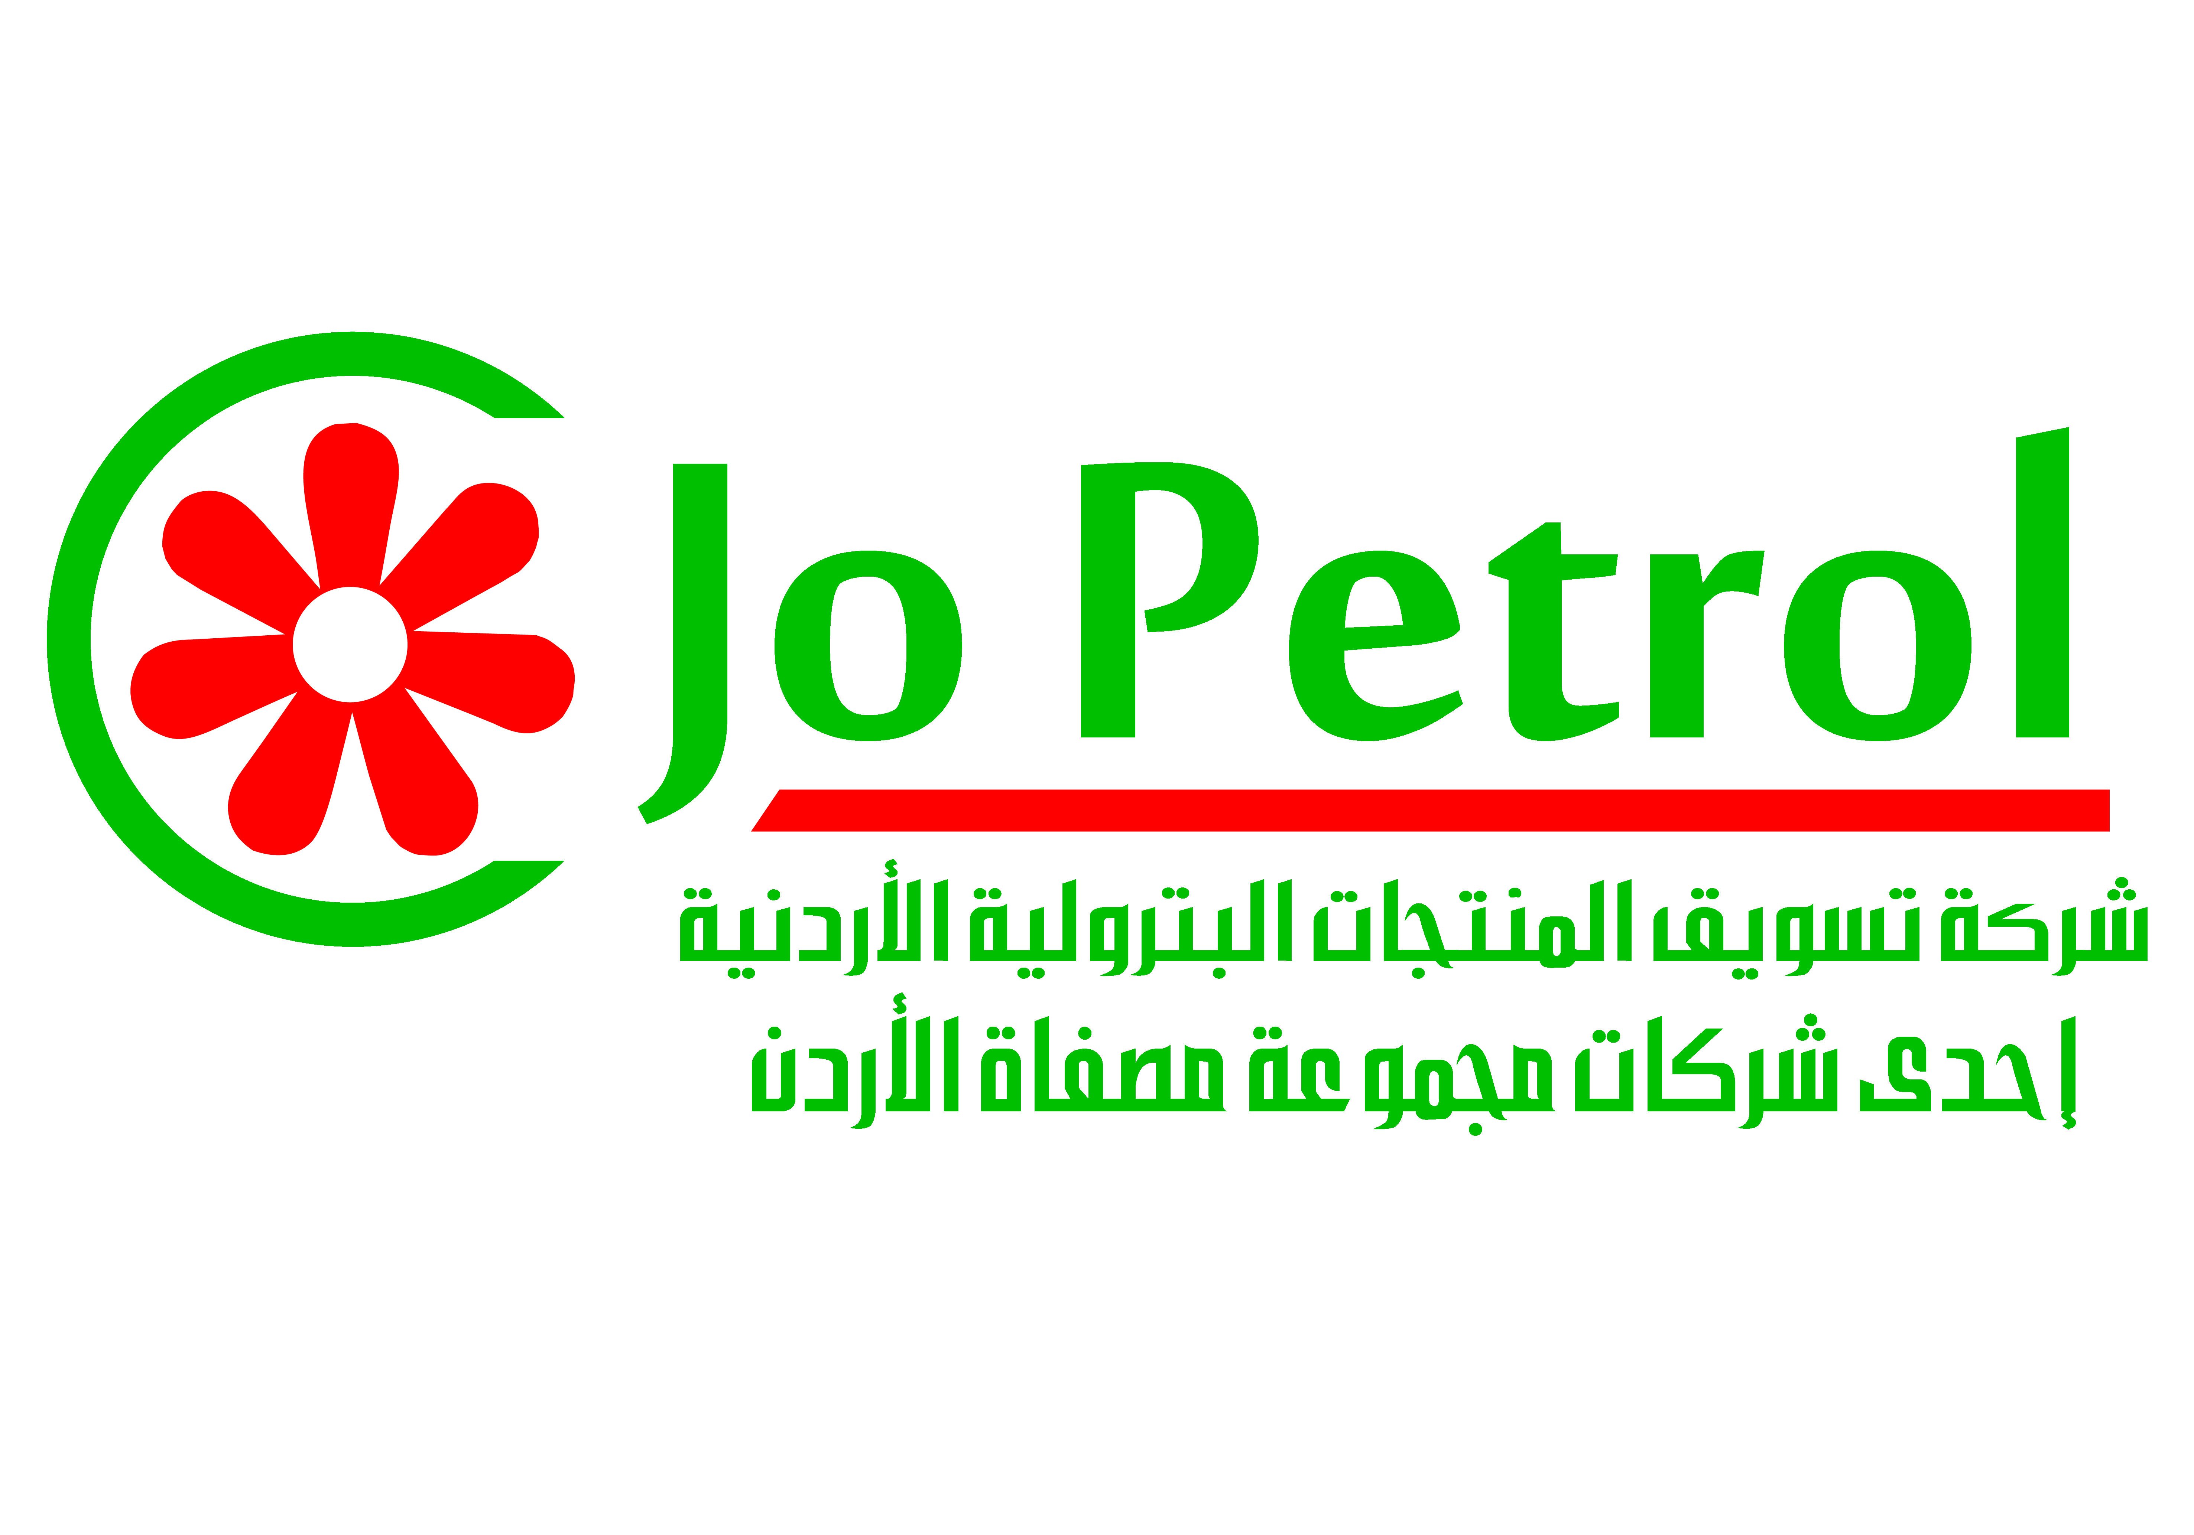1- تصميم مدخل الشركة ، تصميم الفواتير، كوبونات المحروقات ، الكريديت كارد المشترك مع البنك الأهلي ، إستقطاب

عملاء جدد لشركة 2015 (شركة متخصصة في إنشاء محطات الوقود وملحقاتها وتوزيع المحروقات)

2- عضو اللجنة التنظيمية للمؤتمر الدولي الثامن للفن العربي المعاصر 2013

3- منظم مهرجان الفن للجميع / جامعة اليرموك 2013

4- منظم معرض أعمال طلبة كلية الفنون الجميلة 19/7/2011

6- منظم الاحتفالات والمعارض - مركز شباب الزرقاء النموذجي 2006-2007

8- أمين مكتبة - مركز شباب الزرقاء النموذجي 2006-2007

المهـــارات

1- تشكيل المعدن بالطرق من الخلف ( الريبوسيه )

2- تصميم وتنفيذ المجسمات

3- الرسم على الزجاج

4- الرسم باستخدام برنامج AutoCAD

5- التصميم باستخدام برنامج Adobe Photoshop

6- استخدام برنامج 3dsmax

7- مونتاج الفيديو باستخدام برنامج Wondershare Video Editor

8- مونتاج الفيديو باستخدام برنامج Sony Vegas